首先通过编译器把 Java 代码转换成字节码（编译器），类加载器再把字节码加载到内存中，将其放在运行时数据区的方法区内，而字节码文件只是 JVM 的一套指令集规范，并不能直接交给底层操作系统去执行，因此需要特定的命令解析器执行引擎（Execution Engine），将字节码翻译成底层系统指令，再交由 CPU 去执行，而这个过程中需要调用其他语言的本地库接口（Native Interface）来实现整个程序的功能
其中类的加载指的是将类的.class文件中的二进制数据读入到内存中，将其放在运行时数据区的方法区内，然后在堆区创建一个java.lang.Class对象，用来封装类在方法区内的数据结构。
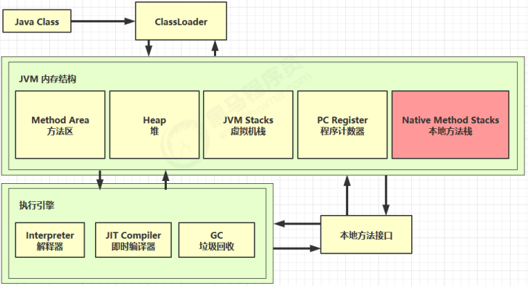
运行时数据区：五个部分的作用：
1程序计数器（Program Counter Register）：当前线程所执行的字节码的行号指示器，字节码解析器的工作是通过改变这个计数器的值，来选取下一条需要执行的字节码指令，分支、循环、跳转、异常处理、线程恢复等基础功能，都需要依赖这个计数器来完成；（记录下一条jvm字节码指令的执行地址）
2.Java 虚拟机栈（Java Virtual Machine Stacks）：用于存储局部变量表、操作数栈、动态链接、方法出口等信息；
3.本地方法栈（Native Method Stack）：与虚拟机栈的作用是一样的，只不过虚拟机栈是服务 Java 方法的，而本地方法栈是为虚拟机调用 Native 方法服务的；
4.Java 堆（Java Heap）：Java 虚拟机中内存最大的一块，是被所有线程共享的，几乎所有的对象实例都在这里分配内存；（知道即可：jps 工具：查看当前系统中有哪些 java 进程；jmap 工具：查看堆内存占用情况 jmap - heap 进程id ； jconsole 工具：图形界面的，多功能的监测工具，可以连续监测）

5.方法区（Methed Area）：用于存储已被虚拟机加载的类信息、常量、静态变量、即时编译后的代码等数据。（所谓永久代和元空间只是对方法区的不同实现而已）
备注：所谓的直接内存并不是java虚拟机规范中定义的内存区域，这块内存区域可以通过DirectByteBuffer对象作为这块内存的引用来进行操作
所有线程共享的数据区：方法区和堆
线程隔离的数据区：虚拟机栈（声明周期与线程相同，描述的是线程内存模型），本地方法栈，程序计数器
对象的创建：
- 当java虚拟机遇到一条字节码new指令时，首先检查这个指令的参数是否能在常
量池中定位到一个类的符号引用，并检查这个符号引用代表的类是否已经被加载，解析和初始化过。对象所需内存大小在类加载阶段就可确定。分配内存的方式有指针碰撞和空闲列表。其取决于堆内存时候规整，对内存是否规整又取决于使用什么类型的垃圾回收机制，例如带压缩的采用指针碰撞，不带压缩的，如CMS只能采用空闲列表
- 分配内存的并发安全问题：CAS操作和本地线程分配缓冲，即每个线程从java堆
先分配一小块内存。
对象内存布局：
对象在堆内存中的存储布局可以划分为三个部分：对象头，实例数据（对象真正存储的有效信息）和对齐填充（占位符的作用，无特别含义）。
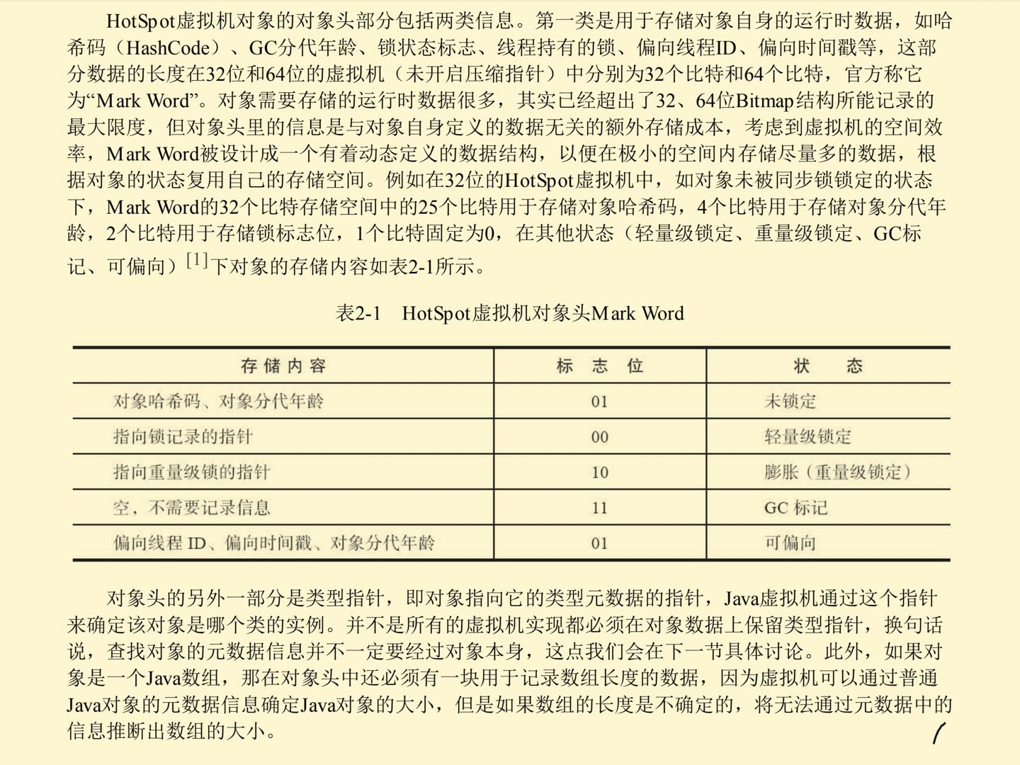
对象访问定位：
句柄方式：
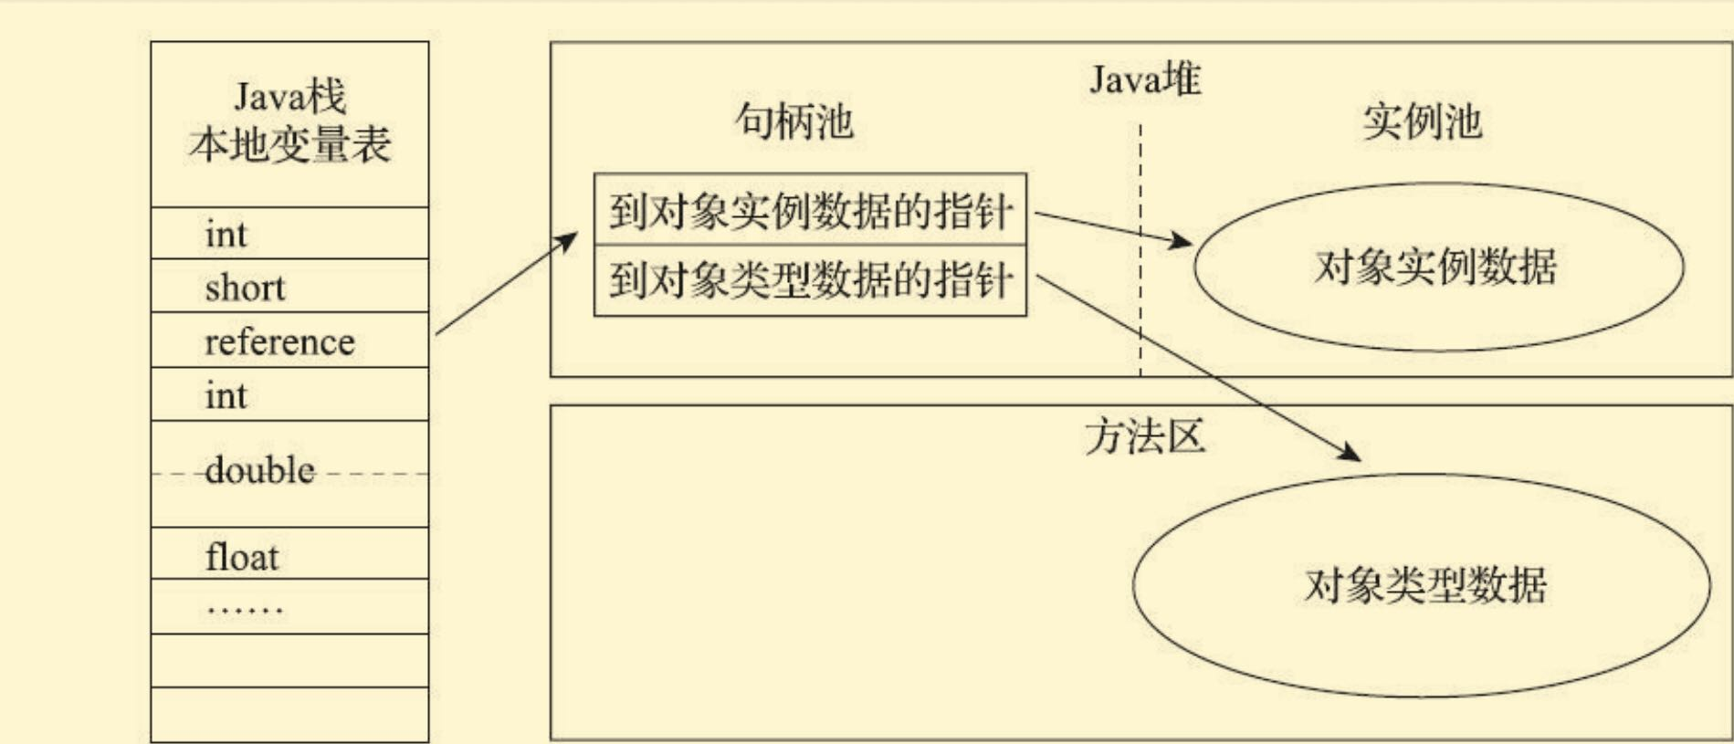
直接指针方式：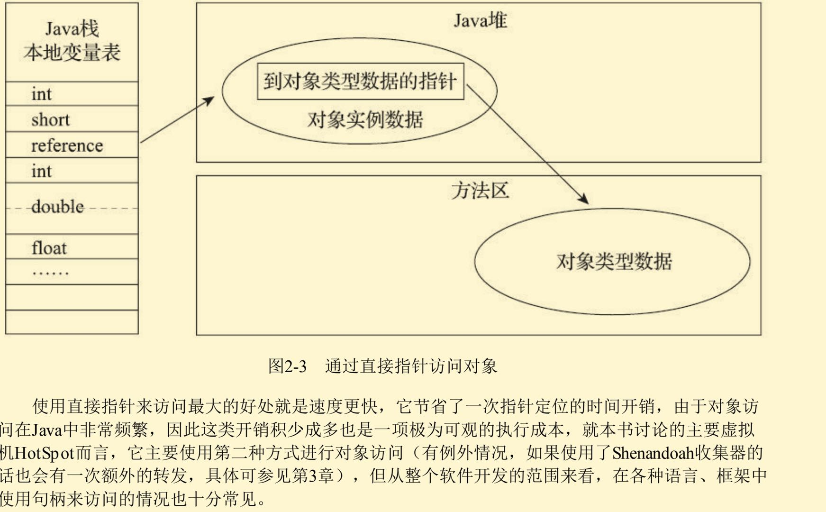
运行时数据区除了程序计数器外其他四个区域都有可能发生内存溢出现象。
如何判断对象是否存活？
- 引用计数法（互相引用则他们引用计数不会为0，因此不会被回收）
- 可达性分析算法：基本思路,通过一系列“GC Roots”的根对象为起始节点集，从这些节点开始根据引用关系向下搜索，搜索过程所走过的路径称为引用链，引用链上的对象称为可达对象。可称为GC Roots对象的有几种：虚拟机栈中引用的对象，方法区中的类静态属性引用的对象。方法区中常量引用对象，如字符串常量池中的引用。本地方法栈中引用的对象。同步锁持有的对象等
引用概念的扩充：
强引用，软引用，弱引用，虚引用，四种引用的强度依次减弱。
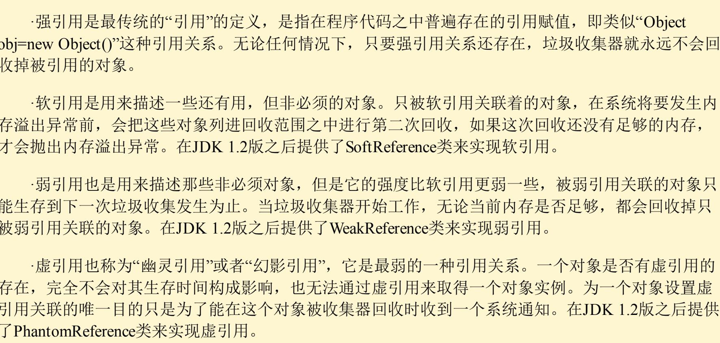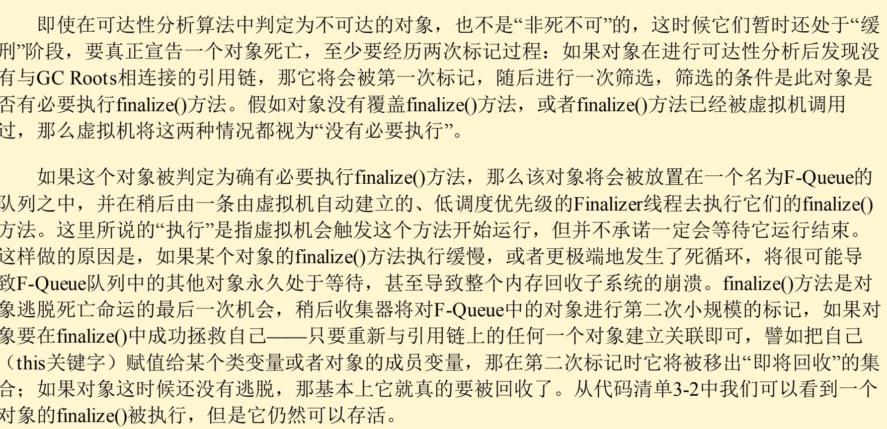
Java的垃圾回收机制：
分代收集理论：
1）大多数对象都是朝生夕死的
2）熬过越多次垃圾回收过程的对象越难以消亡
3）跨带引用假说（跨带引用相对于同带引用来说占比极小）不需要为了少量跨带引用去扫描整个老年代，只需将老年代分成若干小块标识出哪个内存存在跨代引用，并在新生代建立一个全局数据结构记录这些块，在minorGC时只有这一小块会被加入到GCRoots进行扫描。
垃圾回收算法：
- 标记清除算法：先标记然后直接清除
- 标记复制算法：分成一个较大的eden区和两个较小的survivor区，垃圾回收时，将eden区和其中一块survivor区死亡的对象直接复制到另一块survivor区中。新创建的对象一般都会放到eden区中。（新生代）
- 标记整理算法：先标记然后让存活对象向一边移动。
标记阶段：
根节点枚举和查找引用链（可能变化，不能并发）：枚举造成的stop world时间长的解决方案：hotspot使用了一组称为OopMap的数据结构（记忆集）来达到这个目的，一旦类加载动作完成，就会把对象内什么偏移量上式什么数据类型的数据计算出来，不需要一个不漏的从方法区等GC Roots开始查找。但是导致OopMap变化的指令很多，需要找到一个安全点，这个安全点不能太少导致垃圾回收等待太久也不能太多导致内存负荷较大。
查找引用链的并发实现：增量更新（将新插入跟GCroots有关的引用关系再扫描一遍）和原始快照（将某些被删除的引用关系重新搜索一遍）
垃圾回收器：
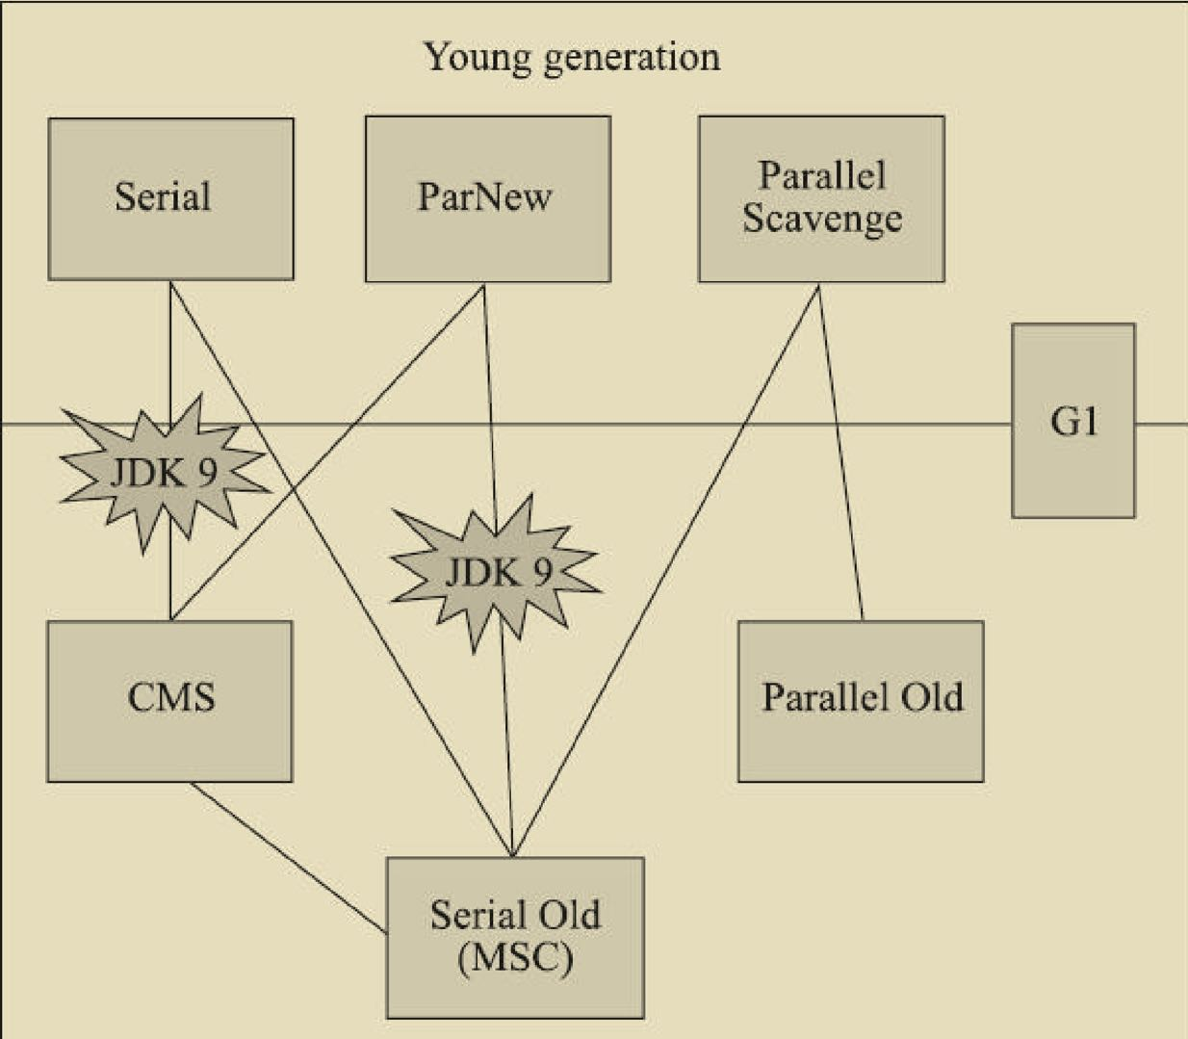
Serial收集器（标记复制）及serial old收集器（标记整理）：（单线程，并不是毫无用处，在客户端模式下也是一个不错的选择，）
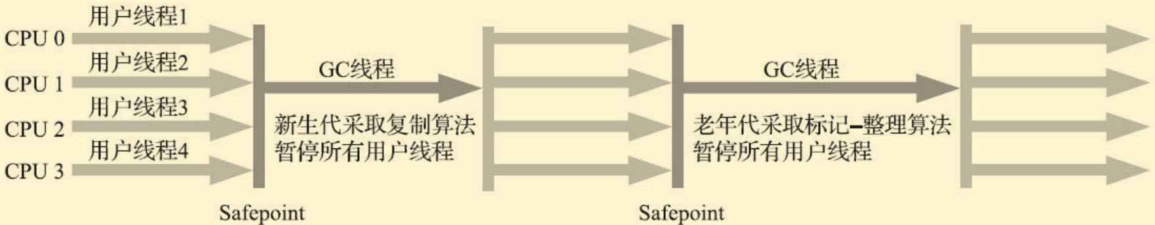
ParNew收集器（标记复制，注意其老年代版本采用标记整理，但是很少用，一般和CMS进行配合）：（serial多线程版本，只有它能与CMS配合工作）
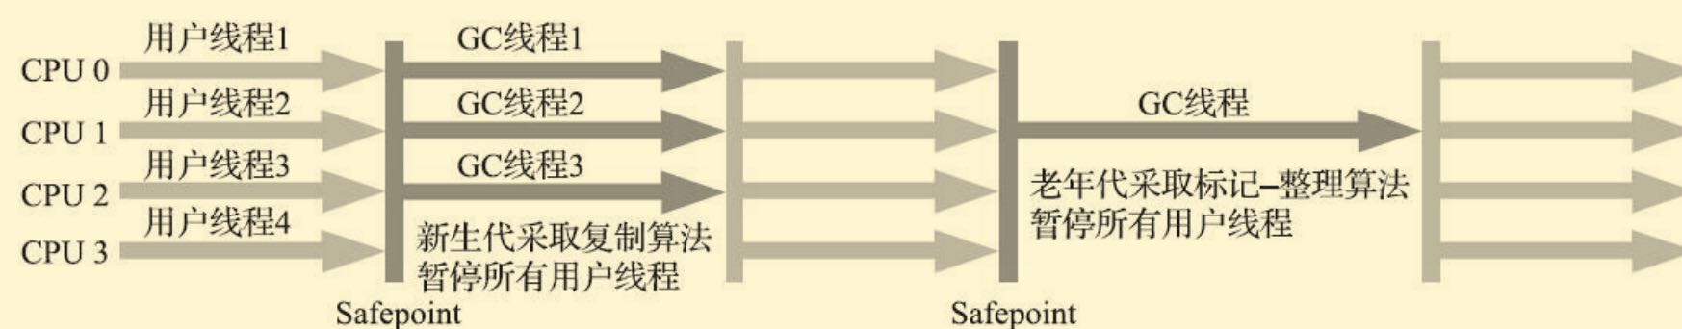
Parallel Scavenge(基于标记复制，与ParNew不同其关注点是达到一个可控制的吞吐量，有两个参数可以用于精准控制吞吐量：-XX:MaxGCPauseMillis最大垃圾回收停顿时间，-XX:GCTimeRatio垃圾回收时间占总时间的比率，被称为吞吐量优先的垃圾回收器，其与Parnew最大的特性是有一个自适应调节策略（手工优化困难的情况下）)

Parallel old(Parallel Scavenge老年代版本，基于标记整理，其出现之后，吞吐量优先收集器有了名副其实的搭配，之前一直与serial old搭配使用)

CMS收集器：（目标：以获取最小停顿时间为目标的收集器，服务端比较关注响应速度，其采用标记清除算法）
分为四步：
- 初始标记
- 并发标记（耗时较长，但是和用户线程并发进行）
- 重新标记
- 并发清除（耗时较长，但是和用户线程并发进行）
耗时较长的部分都和用户线程并发进行，因此总体上是并发进行的。
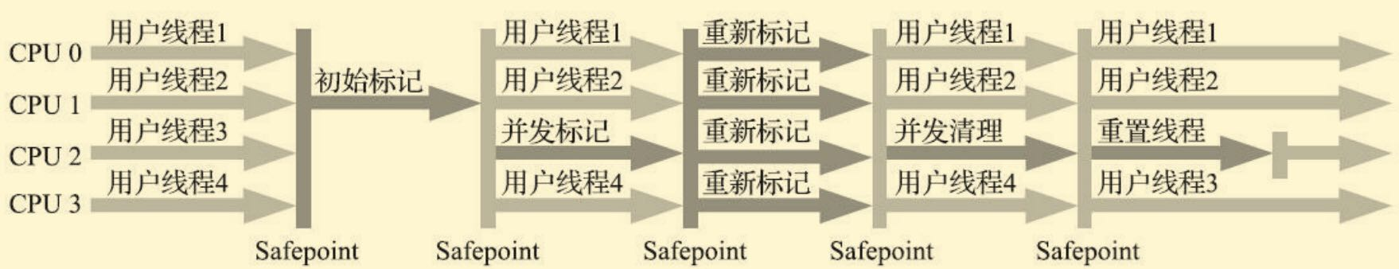
其中一个比较显著的缺点是：无法处理浮动垃圾。在并发清除阶段因为有用户线程在运行，一直在产生新的垃圾，这些垃圾是在标记过程之后出现的，因此只能在下一次才会被垃圾回收。这些垃圾被称为浮动垃圾。因此不能等到老年代被填满才触发垃圾回收。应该预留一部分空间供程序运作使用。Jdk5将触发垃圾回收的阈值设为68%，jdk6提升至92%,一旦用户线程无法为新对象分配内存会触发并发失败，会临时启用serial old收集器，停顿时间将大大延长。
几次没有合并整理的fullGC之后会触发一次合并整理的fullGC.因为如果不合并整理，会导致空间不连续，分配大对象时，由于没有连续空间而频繁触发GC。参数为-XX：CMSFullGCsBeforeCompaction。

Garbage First收集器：（它开创了收集器面向局部收集的设计思路和基于Region的布局形式。同时注重吞吐量（Throughput）和低延迟（Low latency），默认的暂停目标是 200 ms
）1.G1的内存回收不在局限于哪个分代区域，而是哪块内存中存放的垃圾数量最多回收受益最大，这就是G1收集器的Mixed GC模式。
2.G1仍然准守分代收集理论，但不是按照固定大小的分代区域划分，而是每个region根据需要扮演新生代的Eden，survivor，或者老年代空间，收集器能够对扮演不同角色的Region采用不同的回收策略去处理。
- Region还有一类特殊的Humongous区域，专门用来存储大对象（不会copy并且会优先回收这些对象），超过Region（大小设置参数-XX:G1HeapRegionSize,范围1~32MB）容量一般的对象被称为大对象，那些超过了整个Region大小的超级大对象会被存放在N个连续的Humongous Region（作为老年代的一部分）之中。
- G1收集器负责跟踪各个Region里面的垃圾堆积的价值大小，并维护一个优先级列表。这是Garbage First的由来。
注意：G1由于解决跨Region引用的问题，每个区域维护了记忆集，因此其内存负担比较大。（通过原始快照解决引用关系改变的问题）
G1收集器运作过程大致分为4个步骤：（整体标记整理，区域之间标记复制）
- 初始标记
- 并发标记
- 最终标记
- 筛选回收
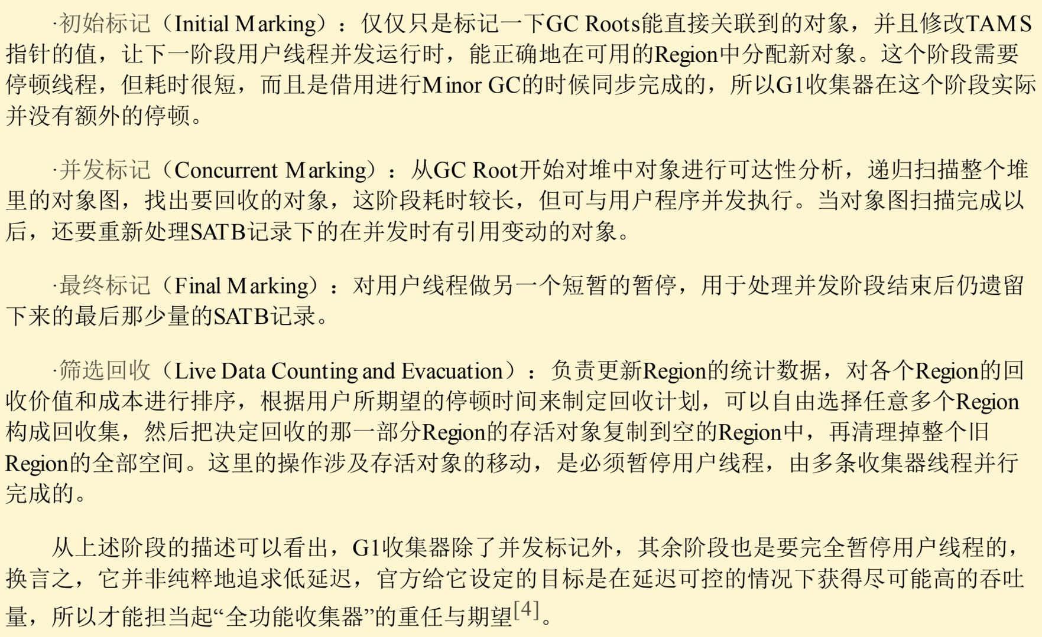
备注：1.老年代占用堆空间比例达到阈值（-XX:InitiatingHeapOccupancyPercent）时，进行并发标记2.mixed gc会对空间全面回收。3.新生代内存不足会发生minorGC，也是在这个阶段进行初始标记。Region中SATB指针是用来指示新产生对象的内存地址的4.并发标记必须在堆空间占满前完成，否则退化为 FullGC。

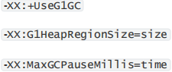

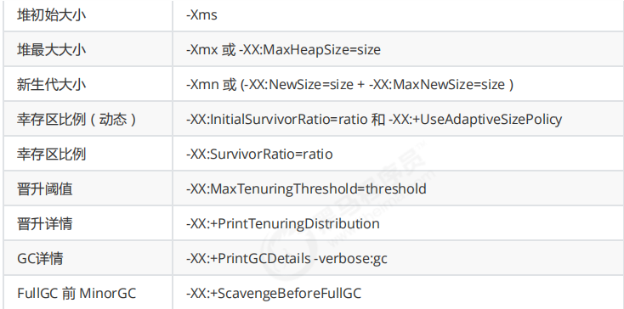
最快的 GC 就是不发生 GC ？
调优：
1.掌握 GC 相关的 VM 参数，会基本的空间调整
2.掌握相关工具
3.明白一点：调优跟应用、环境有关，没有放之四海而皆准的法则
选择合适的垃圾收集器，低延迟还是高吞吐量
查看 FullGC 前后的内存占用，考虑下面几个问题
- 数据是不是太多？
- 数据表示是否太臃肿？
- 是否存在内存泄漏？

新生代：
新生代能容纳所有【并发量 * (请求-响应)】的数据
幸存区大到能保留【当前活跃对象+需要晋升对象】
晋升阈值配置得当，让长时间存活对象尽快晋升
老年代：观察发生 Full GC 时老年代内存占用，将老年代内存预设调大 1/4 ~ 1/3

案例1 Full GC 和 Minor GC频繁
案例2 请求高峰期发生 Full GC，单次暂停时间特别长 （CMS）
案例3 老年代充裕情况下，发生 Full GC （CMS jdk1.7）

类加载与字节码：
1.一个类字节码文件包含的信息：
- 魔数
- Java版本号
- 常量池（字面量和符号引用：类或接口的全限定名（包括他的父类和所实现的接口）变量或方法的名称；变量或方法的描述信息；this：方法的描述：参数个数、参数类型、方法返回类型等等，变量的描述信息：变量的返回值
- 访问标识与继承信息
- 成员变量信息
- method信息
- 附加属性
2.可以使用javap反编译class文件来分析字节码
3.方法执行流程（字节码编译后常量池载入运行时常量池（也在方法区），方法字节码载入方法区）：
package cn.itcast.jvm.t3.bytecode;
/**
* 演示 字节码指令 和 操作数栈、常量池的关系
*/
public class Demo3_1 {
public static void main(String[] args) {
int a = 10;
int b = Short.MAX_VALUE + 1;
int c = a + b;
System.out.println(c);
}
}//以该类中的main方法为例。
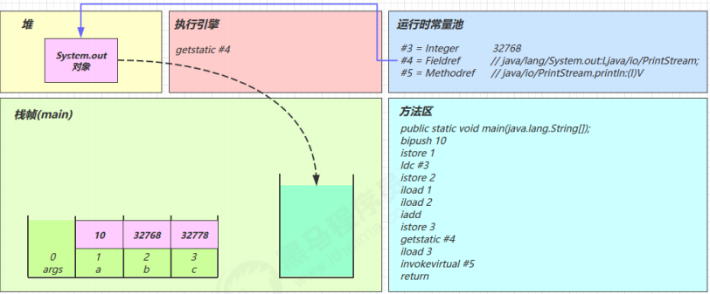
可以看到栈帧中至少包含了操作数栈和局部变量表。Bipush10将10压入操作数栈，istore1，将10存入局部变量表slot1中,Idc#3从运行时常量池中取出32768压入操作数栈，iload代表从局部变量表中去数据。Getstatic从运行时常量池获取符号引用并从堆中得到直接引用。Invokevirtual#5代表执行println()方法。这个方法会再生成一个栈帧并传入参数。Return完成方法调用，弹出栈帧，方法调用结束。注意：a++操作是直接在局部变量槽中进行的。

<cinit>()V：编译器会按从上至下的顺序，收集所有 static 静态代码块和静态成员赋值的代码，合并为一个特殊的方法 <cinit>()V，其会在类加载的初始化阶段被调用（class对象构造）
<init>()V：编译器会按从上至下的顺序，收集所有 {} 代码块和成员变量赋值的代码，形成新的构造方法，但原始构造方法内的代码总是在最后。(实例对象构造)
多态机制：当执行 invokevirtual 指令（方法调用）时，
1. 先通过栈帧中的对象引用找到对象
2. 分析对象头，找到对象的实际 Class
3. Class 结构中有 vtable（不包括final和static修饰的方法），它在类加载的链接阶段就已经根据方法的重写规则生成好了
4. 查表得到方法的具体地址
5. 执行方法的字节码
异常：
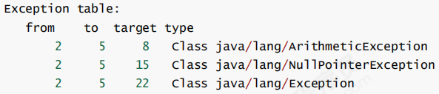
以上可知有from,to代表异常发生可捕获的范围，target代表发生异常后跳转的指令行号。

类的加载：
1.加载：
将类的字节码载入方法区中，内部采用 C++ 的 instanceKlass 描述 java 类，它的重要 fifield 有：
1）_java_mirror 即 java 的类镜像，例如对 String 来说，就是 String.class，作用是把 klass 暴露给 java 使用
2）_super 即父类
3）_fifields 即成员变量
4）_methods 即方法
5）_constants 即常量池
6）_class_loader 即类加载器
7）_vtable 虚方法表
8）_itable 接口方法表
如果这个类还有父类没有加载，先加载父类，加载和链接可能是交替运行的
注意：instanceKlass 这样的【元数据】是存储在方法区（1.8 后的元空间内），但 _java_mirror
是存储在堆中？？？
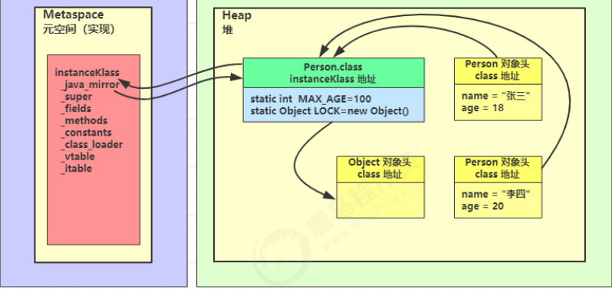

2.链接：
验证：验证文件是否符合JVM规范，安全性检查；
准备：为static变量分配空间
1）static 变量分配空间和赋值是两个步骤，分配空间在准备阶段完成，
2）赋值在初始化阶段完成如果 static 变量是 fifinal 的基本类型，以及字符串常量，那么编译阶段值就确定了，赋值在准备阶段完成
3）如果 static 变量是 final 的，但属于引用类型，那么赋值也会在初始化阶段完成
4）将常量池中的符号引用解析为直接引用
3.初始化：
初始化即调用 <cinit>()V ，虚拟机会保证这个类的『构造方法』的线程安全。
发生的时机
概括得说，类初始化是【懒惰的】 （即懒惰实例化和初始化时的线程安全是有保障的）
1）main 方法所在的类，总会被首先初始化
2）首次访问这个类的静态变量或静态方法时
3）子类初始化，如果父类还没初始化，会引发
4）子类访问父类的静态变量，只会触发父类的初始化
5）Class.forName
6）new 会导致初始化
不会导致类初始化的情况
1）访问类的 static final 静态常量（基本类型和字符串）不会触发初始化
2）类对象.class 不会触发初始化
3）创建该类的数组不会触发初始化

类加载器类型：
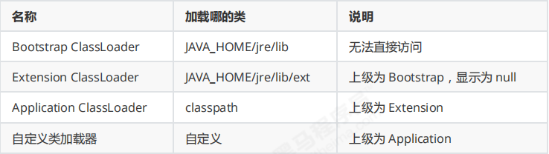
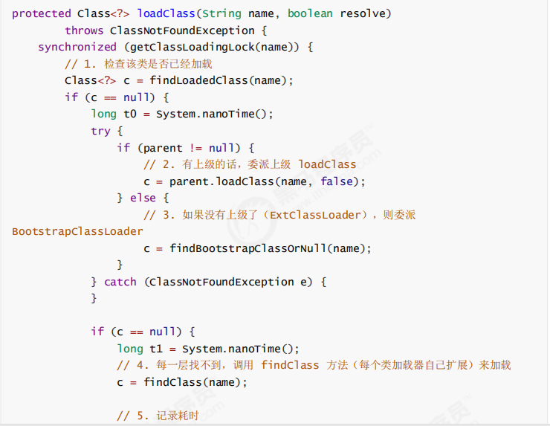
首先，这是符合双亲委派机制的，一个类只会被加载一次。
如果只要一个类加载器也可以保证类的唯一性，但是多个类加载器隔离类的加载是为了安全。
双亲委派机制：
每次都要先检查自己是否已经加载过这个类，如果没有先委托给父类进行加载，这样能保证同一个类总是由同一个类加载器加载。
双亲委派机制的打破：
1.自定义类加载器，重写loadClass方法（破坏双亲委派）
2.使用线程上下文类加载器：
JNDI服务（例如各种数据库的驱动管理），JNDI现在已经是Java的标准服务，
它的代码由启动类加载器去加载（在JDK1.3时放进去的rt.jar），但JNDI的目的就是对资源进行集中管理和查找，它需要调用由独立厂商实现并部署在应用程序的ClassPath下的JNDI接口提供者的代码，但启动类加载器不可能“认识”这些代码。
为了解决这个问题，Java设计团队只好引入了一个不太优雅的设计：线程上下文类加载器(Thread中的ContextClassLoader)。这个类加载器可以通过java.lang.Thread类的setContextClassLoader()方法进行设置，如果创建线程时还未设置，他将会从父线程中继承一个，如果在应用程序的全局范围内都没有设置过的话，那这个类加载器默认就是应用程序类加载器。这里父类加载器请求子类加载器去完成类加载的动作，这种行为实际上就是打通了双亲委派模型层次结构来逆向使用类加载器，实际上已经违背了双亲委派模型的一般性原则。
双亲委派模型的第三次“被破坏”是由于用户对程序动态性的追求导致的：（这里所说的“动态性”指的是当前一些非常“热门”的名词：代码热替换、模块热部署等，简答的说就是机器不用重启，只要部署上就能用）：
OSGi实现模块化热部署的关键则是它自定义的类加载器机制的实现。每一个程序模块(Bundle)都有一个自己的类加载器，当需要更换一个Bundle时，就把Bundle连同类加载器一起换掉以实现代码的热替换。在OSGi环境下，类加载器不再是双亲委派模型中的树状结构，而是进一步发展为更加复杂的网状结构，
当收到类加载请求时，OSGi将按照下面的顺序进行类搜索：（知道即可，类的加载和委派将子模块共用的类使用父类加载，自己单独使用的模块使用自己的类加载器加载）
1）将java.＊开头的类委派给父类加载器加载。
2）否则，将委派列表名单内的类委派给父类加载器加载。
3）否则，将Import列表中的类委派给Export这个类的Bundle的类加载器加载。
4）否则，查找当前Bundle的ClassPath，使用自己的类加载器加载。
5）否则，查找类是否在自己的Fragment Bundle中，如果在，则委派给Fragment Bundle的类加载器加载。
6）否则，查找Dynamic Import列表的Bundle，委派给对应Bundle的类加载器加载。
7）否则，类加载器失败。
参考网站：1.https://blog.csdn.net/xiaobao5214/article/details/81674215
- https://blog.csdn.net/fuzhongmin05/article/details/57404890?utm_medium=distribute.pc_aggpage_search_result.none-task-blog-2~all~sobaiduend~default-2-57404890.nonecase&utm_term=%E7%83%AD%E9%83%A8%E7%BD%B2%E6%89%93%E7%A0%B4%E5%8F%8C%E4%BA%B2%E5%A7%94%E6%B4%BE
Tomcat的类加载器架构：
- 部署在同一个Web容器上的两个Web应用程序所使用的Java类库可以实现相互隔离。这是最基本的需求，两个不同的应用程序可能会依赖同一个第三方类库的不同版本，不能要求一个类库在一个服务器中只有一份，服务器应当保证两个应用程序的类库可以互相独立使用。
- 部署在同一个Web容器上的两个Web应用程序所使用的Java类库可以互相共享。这个需求也很常见，例如，用户可能有10个使用Spring组织的应用程序部署在同一台服务器上，如果把10份Spring分别存放在各个应用程序的隔离目录中，将会是很大的资源浪费——这主要倒不是浪费磁盘空间的问题，而是指类库在使用时都要被加载到Web容器的内存，如果类库不能共享，虚拟机的方法区就会很容易出现过度膨胀的风险。
- Web容器需要尽可能地保证自身的安全不受部署的Web应用程序影响。目前，有许多主流的Java Web容器自身也是使用Java语言来实现的。因此，Web容器本身也有类库依赖的问题，一般来说，基于安全考虑，容器所使用的类库应该与应用程序的类库互相独立

由于存在上述问题，在部署Web应用时，单独的一个Class Path就无法满足需求了，所以各种Web容器“不约而同”地提供了好几个Class Path路径供用户存放第三方类库，这些路径一般都以“lib”或“classes”命名。被放置到不同路径中的类库，具备不同的访问范围和服务对象，通常，每一个目录都会有一个相应的自定义类加载器去加载放置在里面的Java类库。
以Tomcat容器为例，看一看Tomcat具体是如何规划用户类库结构和类加载器的：
在Tomcat目录结构中，有3组目录（“/common/*”、“/server/*”和“/shared/*”）可以存放Java类库，另外还可以加上Web应用程序自身的目录“/WEB-INF/*”，一共4组，把Java类库放置在这些目录中的含义分别如下：
1）放置在/common目录中：类库可被Tomcat和所有的Web应用程序共同使用。
2）放置在/server目录中：类库可被Tomcat使用，对所有的Web应用程序都不可见。
3）放置在/shared目录中：类库可被所有的Web应用程序共同使用，但对Tomcat自己不可见。
4）放置在/WebApp/WEB-INF目录中：类库仅仅可以被此Web应用程序使用，对Tomcat和其他Web应用程序都不可见。

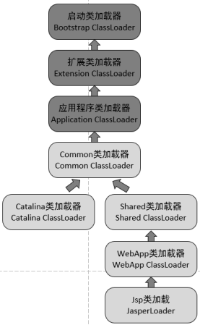
上图中灰色背景的3个类加载器是JDK默认提供的类加载器，这3个加载器的作用已经介绍过了。而CommonClassLoader、CatalinaClassLoader、SharedClassLoader和WebappClassLoader则是Tomcat自己定义的类加载器，它们分别加载/common/*、/server/*、/shared/*和/WebApp/WEB-INF/*中的Java类库。其中WebApp类加载器和Jsp类加载器通常会存在多个实例，每一个Web应用程序对应一个WebApp类加载器，每一个JSP文件对应一个Jsp类加载器。
从图中的委派关系中可以看出，CommonClassLoader能加载的类都可以被Catalina ClassLoader和SharedClassLoader使用，而CatalinaClassLoader和Shared ClassLoader自己能加载的类则与对方相互隔离。WebAppClassLoader可以使用SharedClassLoader加载到的类，但各个WebAppClassLoader实例之间相互隔离。而JasperLoader的加载范围仅仅是这个JSP文件所编译出来的那一个.Class文件，它出现的目的就是为了被丢弃：当Web容器检测到JSP文件被修改时，会替换掉目前的JasperLoader的实例，并通过再建立一个新的Jsp类加载器来实现JSP文件的HotSwap功能。
对于Tomcat的6.x版本，只有指定了tomcat/conf/catalina.properties配置文件的server.loader和share.loader项后才会真正建立Catalina ClassLoader和Shared ClassLoader的实例，否则在用到这两个类加载器的地方都会用Common ClassLoader的实例代替，而默认的配置文件中没有设置这两个loader项，所以Tomcat 6.x顺理成章地把/common、/server和/shared三个目录默认合并到一起变成一个/lib目录，这个目录里的类库相当于以前/common目录中类库的作用。这是Tomcat设计团队为了简化大多数的部署场景所做的一项改进，如果默认设置不能满足需要，用户可以通过修改配置文件指定server.loader和share.loader的方式重新启用Tomcat 5.x的加载器架构。
思考：前面曾经提到过一个场景，如果有10个Web应用程序都是用Spring来进行组织和管理的话，可以把Spring放到Common或Shared目录下让这些程序共享。Spring要对用户程序的类进行管理，自然要能访问到用户程序的类，而用户的程序显然是放在/WebApp/WEB-INF目录中的，那么被CommonClassLoader或SharedClassLoader加载的Spring如何访问并不在其加载范围内的用户程序呢？
分析：如果按主流的双亲委派机制，显然无法做到让父类加载器加载的类去访问子类加载器加载的类，上面在类加载器一节中提到过通过线程上下文方式传播类加载器。
答案是使用线程上下文类加载器来实现的，使用线程上下文加载器，可以让父类加载器请求子类加载器去完成类加载的动作。看spring源码发现，spring加载类所用的Classloader是通过Thread.currentThread().getContextClassLoader()来获取的，而当线程创建时会默认setContextClassLoader(AppClassLoader)，即线程上下文类加载器被设置为AppClassLoader，spring中始终可以获取到这个AppClassLoader(在Tomcat里就是WebAppClassLoader子类加载器来加载bean，以后任何一个线程都可以通过getContextClassLoader()获取到WebAppClassLoader来getbean了。（即线程上下文加载器让父加载器通过当前线程的成员属性ContextClassLoader来获取子类加载器，打破父类不能获取子类加载器的双亲委派）
JMM模型：（JIT即时编译器会编译缓存热点代码）
简单的说，JMM 定义了一套在多线程读写共享数据时（成员变量、数组）时，对数据的可见性、有序性、和原子性的规则和保障。
一些主内存中经常被访问的数据会被缓存到工作内存的高速缓存中，即使主内存更改了数据，线程因为从工作内存读取数据，无法读取到主内存中更改的数据。
注意：主内存是线程共享的，工作内存是线程独占的。
针对上述不可见性问题，可以使用volatile修饰成员变量和静态成员变量。可以避免线程从自己的工作缓存中查找变量的值，必须到主存中获取它的值，线程操作 volatile 变量都是直接操作主存。Volatile只能保证可见性和有序性（禁止指令重排序），不能保证原子性。Sychronized关键字保证可见性和原子性不能保证有序性。
JMM关于synchronized的两条规定：
1）线程解锁前，必须把共享变量的最新值刷新到主内存中
2）线程加锁时，将清空工作内存中共享变量的值，从而使用共享变量时需要从主内存中重新获取最新的值
单例懒惰加载时的double-check就是防止指令重排的产物。在下图中变量必须加上volatile修饰，防止指令重排。

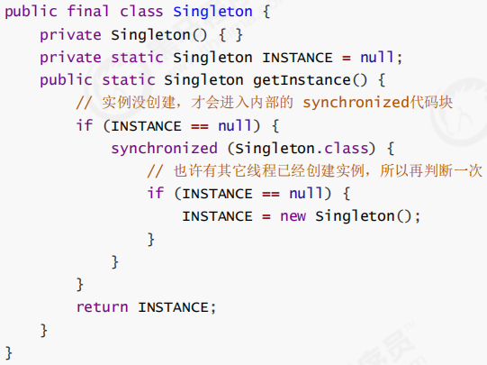
Sychronized是靠操作系统内核互斥锁实现的，退出代码块时一定会刷新变量回主内存；
块与块之间有序可见。
Volatile靠插入内存屏障防止其后面的指令跑到前面去。底层通过内存屏障防止指令重排，变量前后之间的指令与指令之间有序可见。
Happen-before原则（
CAS与原子类（CAS 底层依赖于一个 Unsafe 类来直接调用操作系统底层的 CAS 指令
）
1.cas操作适用于竞争不激烈、多核 CPU 的场景下
2.juc（java.util.concurrent）中提供了原子操作类，可以提供线程安全的操作，例如：AtomicInteger、AtomicBoolean等，它们底层就是采用 CAS 技术 + volatile 来实现的
sychronized优化：
Mark Word 平时存储这个对象的 哈希码、分代年龄当，加锁时，这些信息就根据情况被替换为 标记位、线程锁记录指针、重量级锁指针、线程ID等内容。
A加轻量级锁，B试图获取锁，A锁膨胀升级为重量级锁
减少锁的粒度，锁粗化，消除锁（锁消除，JVM 会进行代码的逃逸分析，例如某个加锁对象是方法内局部变量，不会被其它线程所访问到，这时候就会被即时编译器忽略掉所有同步操作），读写分离（CopyOnWriteArrayList）。
偏向锁，顾名思义，它会偏向于第一个访问锁的线程，如果在运行过程中，同步锁只有一个线程访问，不存在多线程争用的情况，则线程是不需要触发同步的，这种情况下，就会给线程加一个偏向锁。 如果在运行过程中，遇到了其他线程抢占锁，则持有偏向锁的线程会被挂起，JVM会消除它身上的偏向锁，将锁恢复到标准的轻量级锁。

